投稿方式如下：
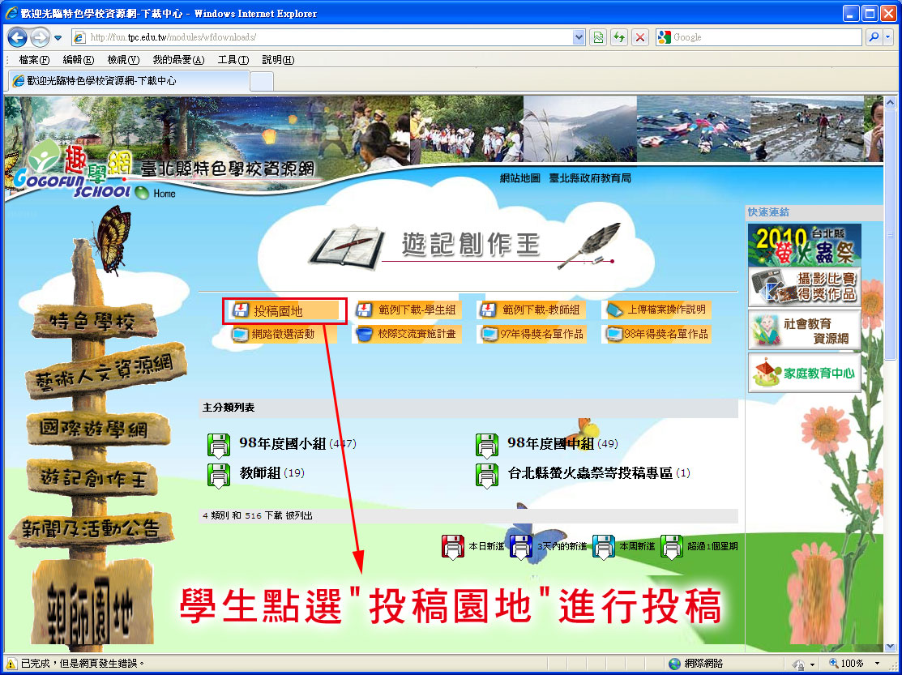
圖1
- 學生點選投稿園地進行投稿（如圖1）
- 請先點選範例下載之icon下載word檔（圖2），並依其格式填妥學校、年級、姓名、等基本資料，並於Word檔內撰寫文章或貼圖。
- 將撰寫好的創作文章Word檔利用電子郵件傳送至funtpc@gmail.com投稿：
進入投稿頁面出現五種建議投稿之方式（如圖3），分別為：
  - 以本機Outlook郵件軟體進行投稿。
  - 連結至Gmail並登入個人帳號，以Gmail網路郵件方式進行投稿
  - 連結至Hotmai並登入個人帳號，以Hotmail網路郵件方式進行投稿
  - 連結至YAHoo並登入個人帳號，以Hotmail網路郵件方式進行投稿
  - 連結至PChome並登入個人帳號，以Hotmail網路郵件方式進行投稿
- 上述所列投稿方式僅為參考，並沒有規定要求要用上述信箱投稿，投稿師生也可利用自己的郵件帳號（例如學校的信箱）寄送投稿文章
- 若您所投遞的稿件檔案較大，建議您多利用Gmail或Hotmail來寄送，比較不會有檔案大小的限制..
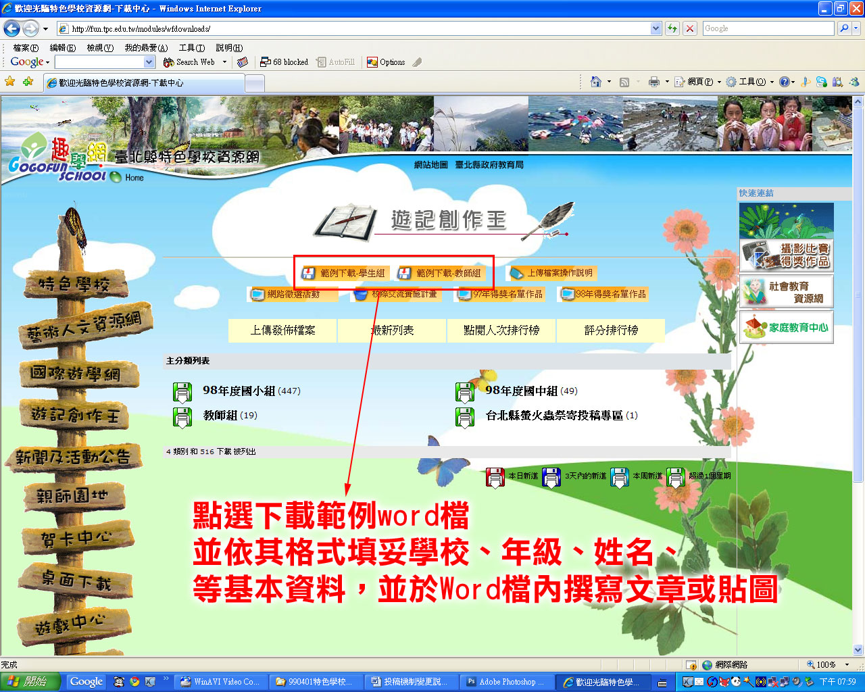
圖2
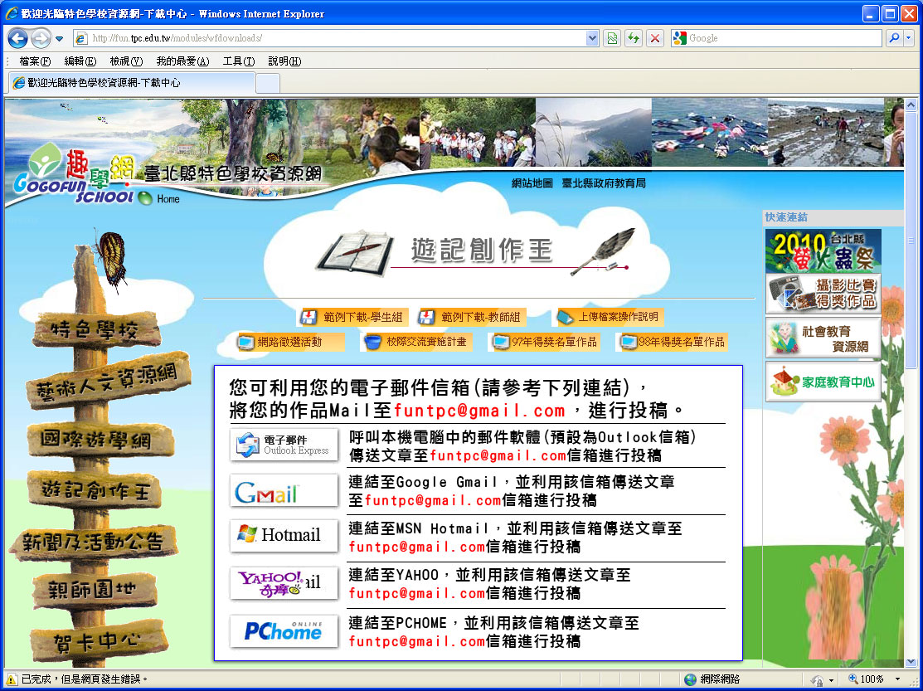
圖3

